საქართველოს შრომის, ჯანმრთელობისა და სოციალური დაცვის სამინისტრო



,,ელექტრონული ჯანდაცვა“

იმუნიზაციის მართვის ელ. მოდული
მომხმარებლის სახელმძღვანელო

ჯანმრთელობის დაცვის ერთიანი საინფორმაციო სისტემა

სექტემბერი
2015
სარჩევი

შესავალი 3
განმარტებები 4
1. მომხმარებლის ავტორიზაცია 5
2. ნავიგაციის პანელი 6
2.1 ვაქცინაცია 8
4. ანალიტიკა 27
5. ანგარიშგებები 28

შესავალი
იმუნიზაციის მოდული წარმოადგენს ჯანმრთელობის დაცვის ერთიანი საინფორმაციო სისტემის ნაწილს, რომლის ამოცანაა იმუნიზაციის სახელმწიფო პროგრამების ეფექტური განხორციელება, პროფილაქტიკური აცრებისა და ვაქცინაციის პროცესის რეალურ დროში მონიტორინგის უზრუნველყოფა. ასევე, პროგრამის ფარგლებში განხორციელებული მომსახურების შესახებ ანგარიშგების და მასთან დაკავშირებული ვალდებულებების მართვის პროცესის ავტომატიზაცია, რაც თავის მხრივ უზრუნველყოფს პროცესის სისტემატიზაციას, გამჭვირვალობას და რეალურ დროში სარწმუნო სტატისტიკის წარმოების საშუალებას.

იმუნიზაციის მოდული განთავსებულია ინტერნეტში „ჯანმრთელობის დაცვის ერთიანი საინფორმაციო სისტემის“ ელექტრონული ჯანდაცვის პორტალზე იმუნიზაცია/ვაქცინაციის კატეგორიაში შემდეგ მისამართზე: ehealth.moh.gov.ge ან immunization.moh.gov.ge

პორტალს აქვს ყველა გავრცელებული ვებ ბროუზერის (Chrome, Explorer, Mozilla და.აშ.) მხარდაჭერა და თავსებადია ყველა ოპერაციულ სისტემასთან.

განმარტებები
მომხმარებლის ავტორიაზაცია | სისტემაში შესვლა მომხმარებლის ასხელის და პაროლის საშუალებით
მომხმარებლის სახელი | დაწესებულების საიდენტიფიკაცო კოდი ან ფიზიკური პირის პირადი ნომერი
ოპერატორი | პირი, რომელიც მოცემულ მომენტში არეგისტრირებს ინფორმაციას/შეაქვს ცვლილებები
ჩემი ბენეფიციარი | ბენეფიციარი, რომელიც რეგისტრირებული დაწესებულებაში (წარმოადგენს მის კონტინგენტს)
აცრის ტიპი | - რუტინული  - ეპიდჩვენებით  - არასპეციფიური აცრები
სტატუსი - აქტიური
სტატუსი - პასიური

მომხმარებლის ავტორიზაცია
მონაცემების შესატანად, მომხმარებელმა უნდა გაიაროს ავტორიზაცია მისთვის წინასწარ მინიჭებული მომხმარებლის სახელითა და პაროლით. მიუთითეთ მომხმარებლის სახელი, პაროლი და დააჭირეთ ღილაკს „შესვლა“ (ნახ. 1).
ნახატი 1
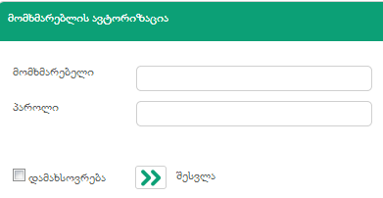
უსაფრთხოების მიზნით, სისტემა ყოველთვიურად მოგთხოვთ პაროლის შეცვლას. მომხმარებელს შეუძლია შეცვალოს პაროლი, რისთვისაც იგი გადის შემდეგ გზას:
 ღილაკზე (რომელიც მდებარეობს ზედა მარჯვენა მხარეს) დაჭერით იხსნება პაროლის შეცვლის ფანჯარა. პაროლის შესაცვლელად მიუთითეთ მიმდინარე პაროლი და შემდეგ ახალი პაროლი, რომელიც უნდა შეიცავდეს მინიმუმ ერთ ასოს (რეკომენდებულია პაროლის შეტანა ლათინური ასოებით). შეცდომის თავიდან აცილების მიზნით, გთხოვთ გაიმეოროთ ახალი პაროლი. „შეცვლა“ ღილაკით ცვლილება აისახება სისტემაში (ნახ. 1).

ნახატი 1
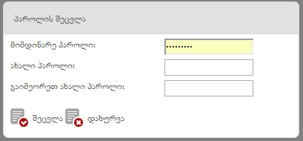

ნავიგაციის პანელი
ნავიგაციის პანელში მოცემულია შემდეგი ინფორმაცია (ნახ. 2):
ნახატი 2
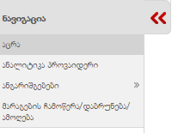

- ვაქცინაცია - წარმოადგენს ბენეფიციარებისა და ჩატარებული აცრების რეგისტრაციის ადგილს (ინტერფეისს). ასევე, მოიცავს ბენეფიციართა ძებნის ფილტრს, დაწესებულების ბალანსზე რეგისტრირებული ბენეფიციარების სიას, ინფორმაციას ყველა შესაძლო გართულების, უკუჩვენების თუ კონკრეტულ აცრასთან დაკავშირებული რეკომენდაციების შესახებ.
- ანალიტიკა - სტატისტიკური და ანალიტიკური ინფორმაციის მიღების სივრცე. ინფორმაციის ამოღება ხდება სხვადასხვა ფილტრების საშუალებით.
- საანგარიშგებო ფორმები - დაწესებულების მიერ წარსადგენი საანგარიშგებო ფორმების დათვალიერება/ამობეჭდვა (ფორმა 1.2, 1.3, 1.4, 1.5, 1.8)
- მარაგების ჩამოწერა/დაბრუნება/ამოღება - რომლის დანიშნულებაა მარაგების მიღების, ხარჯვის, ჩამოწერის და მასთან დაკავშირებული სხვადასხვა მოთხოვნების დაკმაყოფილება/შესრულება/უზრუნველყოფა. შესაძლებელია სხვადასხვა ტრანზაქციების განხორციელება, ანალიზის და სტატისტიკის მოპოვება და ასევე, რაც ყველაზე მნიშვნელოვანია, რომ შეიქმნას სრულყოფილი ისტორია კონკრეტულ საქონელზე მისი მიღებიდან გაცემა/ გახარჯვა/ჩამოწერამდე.

ვაქცინაცია
ნავიგაციის პანელში „ვაქცინაცია“ ველის არჩევის შემდეგ ეკრანზე გამოდის ბენეფიციართა ძებნის ფილტრი, ოპერატორის ავტორიზაციის ველი და ბენეფიციართა სია (ნახ. 3). ბენეფიციართა სია მოიცავს ამ დაწესებულების ბალანსზე არსებულ ბენეფიციარებს, რომელთა საერთო რაოდენობა მოცემულია სიის დასაწყისში
ნახატი 3
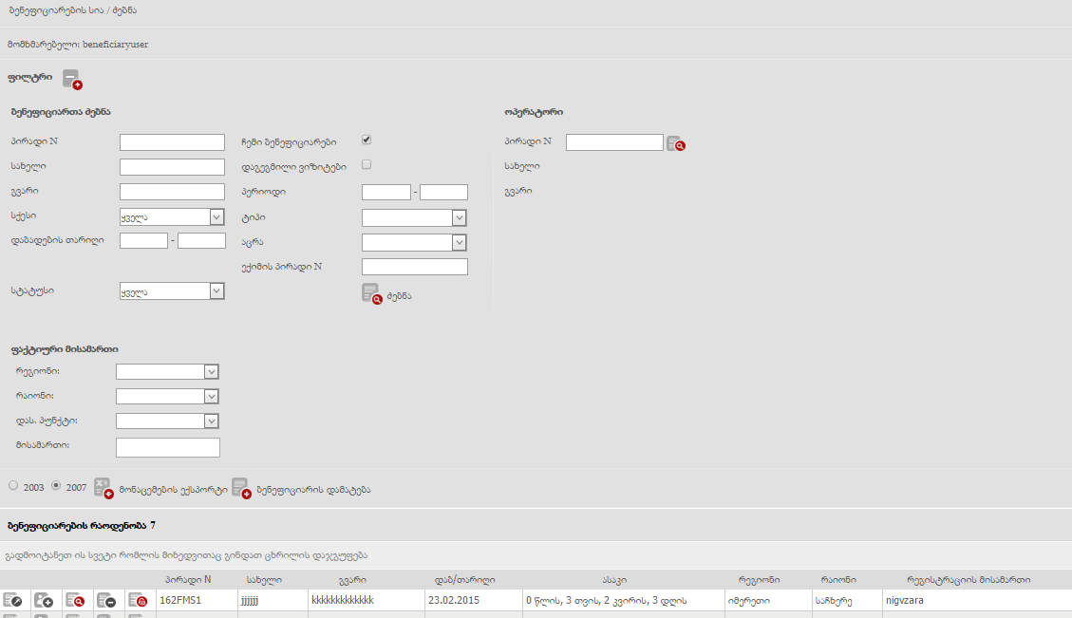
ოპერატორი (ნახ. 3 და 4)
გასათვალისწინებელია ის გარემოება, რომ აუცილებელია მოხდეს ოპერატორის იდენტიფიცირება პირადი ნომრით, რათა ბენეფიციართა სიაში გააქტიურდეს აცრის, აცრის თარიღის შეთანხმების და რეგისტრაციიდან მოხსნის ღილაკები
ნახატი 4
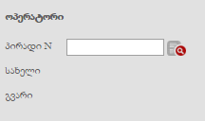
პირადი ნომრის ჩაწერის შემდეგ სინქრონიზაციის ღილაკით  ხდება ოპერატორის იდენტიფიცირება სამოქალაქო რეესტრში, რის შედეგადაც სახელი და გვარი ივსება ავტომატურად.
სინქრონიზაციის წარმატებით გავლის შემდეგ აქტიურდება ბენეფიციართა ჩამონათვალში აცრის დამატების, აცრის თარიღის შეთანხმების, ბენეფიციარის შესახებ არსებული ინფორმაციის დათვალიერებისა და ბენეფიციარის რეგისტრაციიდან მოხსნის ღილაკები .
ბენეფიციარის ძებნა (ნახ. 3 და 5)
მომხმარებელს შეუძლია მოძებნოს ბაზაში დარეგისტრირებული ნებისმიერი ბენეფიციარი ღილაკით . ძებნა შესაძლებელია შემდეგი პარამეტრებით (ნახ. 5):
ბენეფიციარის:
- პირადი N
- სახელი
- გვარი
- სქესი
- დაბადების თარიღი
- სტატუსი - ბენეფიციარის სტატუსი, რომლითაც განისაზღვრება აქტიურია თუ პასიური იმ კონკრეტულ მომენტში ბენეფიციარი
- ჩემი ბენეფიციარები - ამ კონკრეტული დაწესებულების კონტინგენტად რეგისტრირებული
- დაგეგმილი ვიზიტები - შეგიძლიათ მოძებნოთ დროის სასურველ პერიოდში დაგეგმილი ვიზიტები, აცრის ტიპის და აცრის მიხედვით.
- პერიოდი - დაგეგმილი ვიზიტების სასურველ დროის პერიოდში მოსაძებნად
- ტიპი - აცრის ტიპი, რომლითაც განისაზღვრება რომელი ტიპის მიხედვით ესაჭიროება მომხმარებელს აცრის მოძიება. აცრის ტიპები კი არის შემდეგი: რუტინული, ეპიდჩვენებითი, სპეციფიური შრატები და ვაქცინები
- აცრა
- ექიმის პირადი N - დაგეგმილი აცრების მოძიება კონკრეტული ექიმის მიხედვით, მისი პირადი N-ის მიხედვით
ნახატი 5
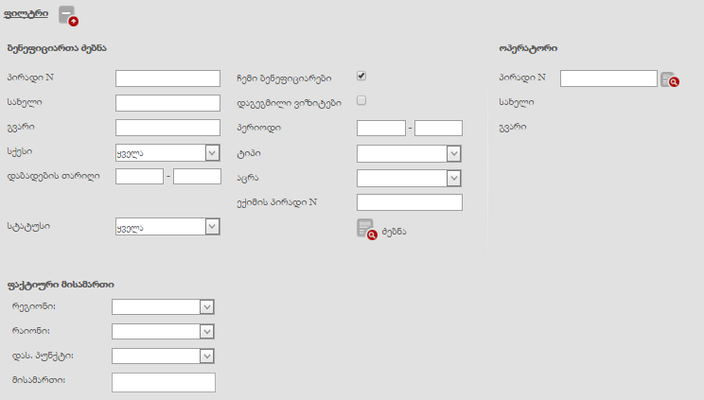
ფაქტიური მისამართი რომელიც გულისხმობს ბენეფიციარის ჩაწერის (თუ საცხოვრებელ) მისამართს, (ნახ. 3 და 6)
ნახატი 6
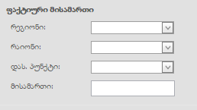
- რეგიონი
- რაიონი
- დას.პუნქტი
- მისამართი
მონაცემების ექსპორტი (ნახ. 3 და 7)
ნახატი 7
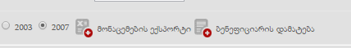
მონაცემების ექსპორტი შესაძლებელია როგორც ძველი ვორდის ვერსიაში, ასევე ახალი ვორდის ვერსიაშიც შესაბამისი მოსანიშნი ველებით

ბენეფიციარის დამატება (ნახ. 3 და 8)
მომხმარებლის ბალანსზე (კონტინგენტში) ახალი ბენეფიციარის რეგისტრაცია ხდება ბენეფიციარის დამატების ღილაკით (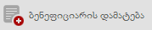), რომელზე დაწკაპუნებით ეკრანზე გამოდის ბენეფიციარის რეგისტრაციის ფანჯარა (ნახ. 8).
ნახატი 8
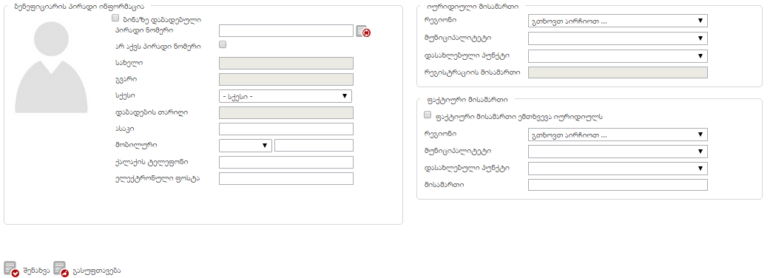

ბენეფიციარის რეგისტრაციისთვის საჭიროა ბენეფიციარის პირადი ინფორმაციის, იურიდიული მისამართის და ფაქტიური მისამართის ველების შევსება.
ბენეფიციარის პირადი ნომრის შეყვანის შემდეგ და სინქრონიზაცია ღილაკის გამოყენებით () ავტომატურად ივსება ბენეფიციარის სახელი, გვარი, სქესი და დაბადების თარიღი.
ველი „არ აქვს პირადი ნომერი“ მონიშნეთ მხოლოდ იმ შემთხვევაში, თუ არ არის ცნობილი ბენეფიციარის პირადი ნომერი. თავად შეავსეთ ველები სახელი, გვარი, სქესი და დაბადების თარიღი.
უჯრა „ბინაზე დაბადებული“ ინიშნება მხოლოდ ბავშვის ბინაზე დაბადების შემთხვევაში.
ბენეფიციარის პირადი ნომრის სინქრონიზაციით, ელექტრონული სერვისის მეშვეობით ხდება მისი პირადი მონაცემების იდენტიფიცირება იუსტიციის სამინისტოს ბაზასთან, რომლის მეშვეობითაც მოდულში არსებული ბენეფიციარის პირადი მონაცემები ივსება ავტომატურად, ისევე როგორც მისი იურიდიული მისამართის ბოლო ველი „მისამართი“, ინფორმაციის სიზუსტისთვის საჭიროა აღნიშნულ ველში სერვისით წამოსულ ინფრომაციაზე დაყრდნობით მოხდეს მისამართის შესახებ ინფორმაციის სტანდარტიზაცია, რისთვისაც მომხმარებელმა უნდა აირჩიოს ჩამოსაშლელი ველებიდან შესაბამისი რეგიონი, მუნიციპალიტეტი და დასახლებული პუნქტი,სადაც ინფორმაციის დაფილტვრა ხდება რეგიონის და მუნიციპალიტეტის შესაბამისად.

გტხოვთ გაითვალისწინოთ, მნიშვნელოვანია ბენეფიციარის მშობლის მობილურის ნომრის რეგისტრაცია.

იმ შემთხვევაში თუ ბენეფიციარის ფაქტიური და იურიდიული მისამართები ერთია, მომხმარებელს შეუძლია მისი კოპირება შესაბამისი ღილაკის მონიშვნით -

18 წლამდე ასაკის მოქალაქეებისთვის აუცილებელია მშობლების შესახებ ინფორმაციის რეგისტრაცია. ამისთვის რეგისტრაციის ფანჯრის ქვემოთ სისტემას ავტომატურად გამოაქვს მშობლების, მეურვის ან მეურვე ორგანიზაციის მოსანიშნი ღილაკები (ნახ. 9).
ნახატი 9
1. მშობლები - ბენეფიციარის დედა და/ან მამა
თუ მონიშნულია მშობლების ღილაკი, ჩაწერეთ დედის ან მამის პირადი ნომერი, დააჭირეთ სინქრონიზაციის ღილაკს და სახელი და გვარი შეივსება ავტომატურად (ნახ. 10).
ნახატი 10
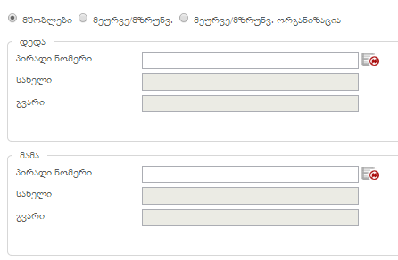
2. მეურვე/მზრუნველი - პირი, რომელიც იღებს პასუხისმგებლობას მოცემული ბენეფიციარის მზრუნველობაზე
თუ მონიშნულია მეურვე/მზრუნველის ღილაკი, ჩაწერეთ მეურვის პირადი ნომერი, დააჭირეთ სინქრონიზაციის ღილაკს და სახელი და გვარი ავტომატურად შეივსება (ნახ. 11).
ნახატი 11
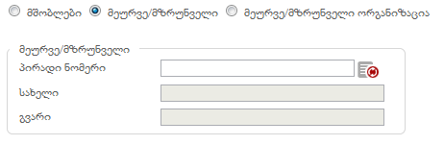
3. მეურვე/მზრუნველი ორგანიზაცია - ორგანიზაცია, რომელიც იღებს პასუხისმგებლობას არასრულწლოვანზე
თუ მონიშნულია მეურვე/მზრუნველი ორგანიზაცია, ივსება ორგანიზაციის დასახელება და ამ ორგანიზაციაში პასუხისმგებელი პირის პირადი ნომერი (ნახ. 12).
ნახატი 12
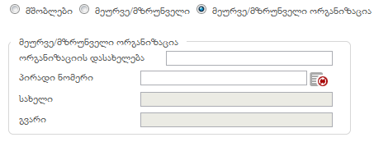
ყველა ველის შევსების შემდეგ, დააწკაპეთ ღილაკზე „შენახვა“და აღნიშნული ბენეფიციარი დაემატება თქვენი ბენეფიციარების სიას (ანუ დაემატება კონტინგენტს).
გევრდის ბოლოში არსებული „გასუფთავება“ ღილაკით მომხმარებლის მიერ შეყვანილი ინფრომაცია სუფთავდება და ამ ინფრომაციის შენახვა არ ხორციელდება.

ბენეფიციარების სია (ნახ. 13)
ნახატი 13
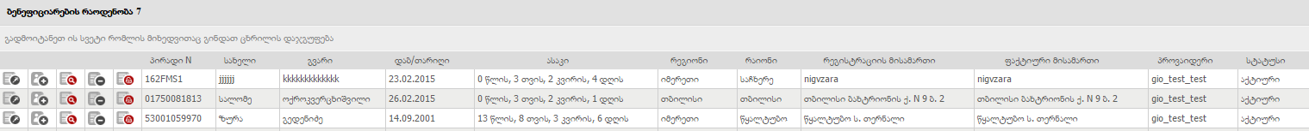
ბენეფიციარების სია მოიცავს შემდეგ საინფორმაციო ველებს:
- პირადი N
- სახელი
- გვარი
- დაბადების თარიღი
- ასაკი (წელი, თვე, კვირა, დღე)
- რეგიონი
- რაიონი
- რეგისტრაციის მისამართი
- ფაქტიური მისამართი
- პროვაიდერი
- სტატუსი - ბენეფიციარის სტატუსი: აქტიური, პასიური

ასევე, თითოეული ბენეფიციარს წინ უძღვის 5 ტიპის ღილაკი
- აცრა
- აცრის თარიღის შეთანხმება
- დათვალიერება
- რეგისტრაციიდან მოხსნა
- პროფილაქტიკური აცრების ბარათი (ფორმა 063)

აცრა
მთავარ გვერდზე, ღილაკით მომხმარებელი გადადის ბენეფიციარის გვერდზე, სადაც მოცემულია კონკრეტულ ბენეფიციარზე შემდეგი სახის ინფორმაცია (ნახ. 15):

ნახატი 15
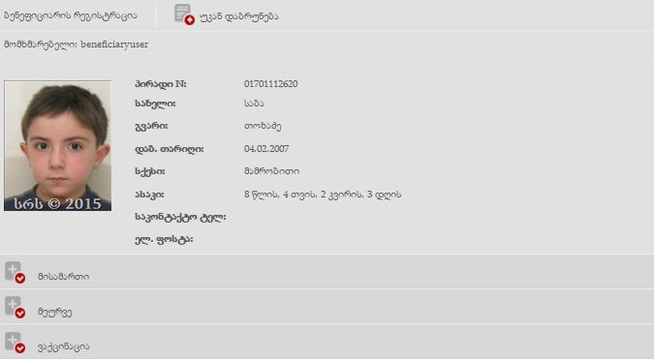
- პირადი ნომერი
- სახელი
- გვარი
- დაბადების თარიღი
- სქესი
- ასაკი
- საკონტაქტო ტელეფონები
- ელ. ფოსტა
ჩამოსაშლელ ველში მისამართი მოცემულია ბენეფიციარის ფაქტიური და იურიდიული მისამართი (ნახ. 16)

ნახატი 16
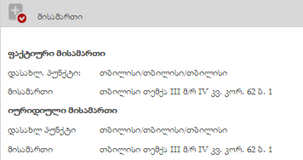

ველი „მეურვე“ მოიცავს მეურვის შესახებ ინფორმაციას (მხოლოდ არასრულწლოვანი ბენეფიციარის შემთხვევაში). [ნახ. 17].
ნახატი 17
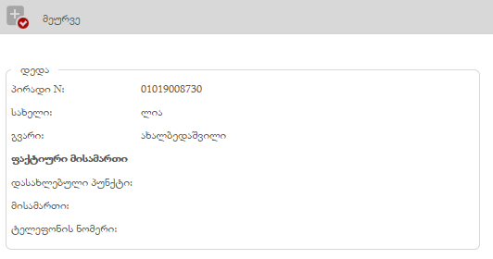
ველი (ღილაკი) „ვაქცინაცია“ მომხმარებელს აძლევს საშუალებას დაათვალიეროს ბენეფიციარის აცრების ისტორია (ცხრილის სახით), რომელშიც დეტალურად არის ასახული თუ რომელ რიცხვში რა ვაქცინით აიცრა; მომხმარებელს შეუძლია პაციენტთან შეთანხმებით წინასწარ ჩასატარებელი აცრის დაგეგმვა, რომლის შესახებ ინფორმაციაც ფიქსირდება აღნიშნულ ინტერფეისზე) ბენეფიციარიშეთ

ნახატი 18
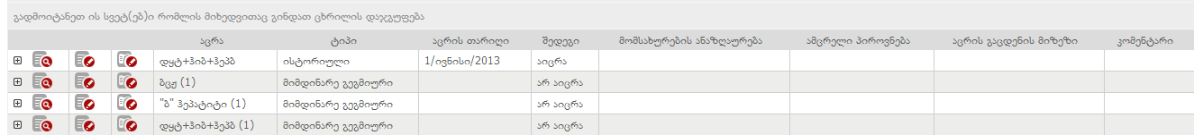

მომხმარებელს შეუძლია აცრების დათვალიერება აცრების სხვადასხვა ტიპის მიხედვით: ნაერთი, რუტინული, ისტორიული, ეპიდჩვემებითი და სპეციფიური შრატები და ვაქცინები. (ნახ. 19).
- ნაერთი: ინტერფეისზე აცრების დაჯგუფება ყველა ტიპის მიხედვით
- რუტინული: პროფილაქტიკური აცრების ეროვნული კალენდრით გათვალისწინებული აცრები
- ისტორიული: 2013 წლის 1 სექტემბრამდე ცატარებული აცრები (ინფორმაცია ვაქცინის, მისი სერიის და ამცრელი პიროვნების შსახებ არ არის ხელმისაწვდომი)
- ეპიდჩვენებით: რისკ ჯგუფებისთვის, ეპიდაფეთქების, საგანგებო სიტუაციების, პროფესიული საჭიროების და სხვადასხვა კამპანიების დროს ჩატარებული ვაქციანაცია
- სპეციფიური შრატები და ვაქცინები:
ნახატი 19

- აცრის რეგისტრაცია: ბენეფიციარისთვის ჩატარებული აცრის რეგისტაცია სისტემაში
- აუცრელობის რეგისტრაცია: თუ ბენეფიციარს რაიმე მიზეზით არ/ვერ ჩაუტარდა პროფილაქტიკური აცრების ეროვნული კალენდრით გათვალისწინებული აცრა, სავალდებულოა ამ ფაქტის რეგისტრაცია სისტემაში
- გაფრთხილებები/რეკომენდაციები: სისტემაში წინასწარ გაწერილი გაფრთხილებები და რეკომენდაციები კონკრეტულ აცრაზე

- აცრის რეგისტრაცია
ჩატარებული ვაქცინაციის დასარეგისტრირებლად გამოიყენეთ ღილაკი „აცრის რეგისტრაცია“ 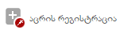, რომელიც გაგიხსნით შემდეგ ფანჯარას (ნახ. 20)
ნახატი 20

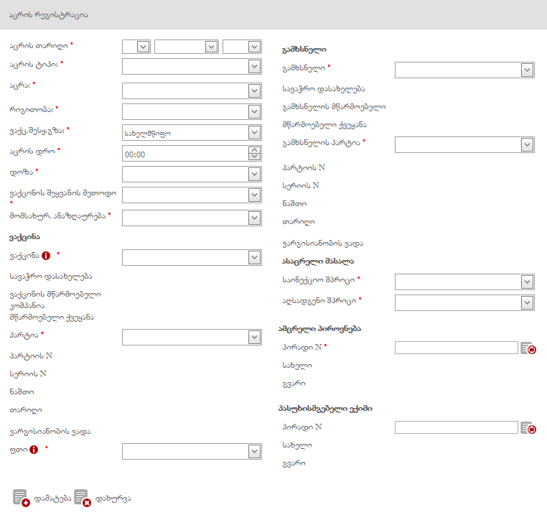

- აცრის თარიღი (დღე, თვე და წელი)
- აცრის ტიპი (მიმდინარე გეგმიური თუ მიმდინარე ეპიდჩვენებით გათვალისწინებული)
- აცრა (ჩამოსაშლელი მენიუდან აღჩევის პრინციპით)
- ვაქცინის შესყიდვის გზა (სახელმწიფო თუ კომერციული)
- აცრის დრო
- საინექციო დოზა (ჩამოსაშლელი მენიუდან აღჩევის პრინციპით)
- ვაქცინის შესყიდვის მეთოდი (ინტრამუსკულარული, ინტრანაზალური შესასხურებელი, კანქვეშ, კანში, ორალური თუ სხვა)
- მომსახურების ანაზღაურება (სახელმწიფო თუ თვითდაფინანსება)
ვაქცინა
- ვაქცინა (ჩამოსაშლელი ცხრილიდან არჩევის პრინციპით)
- სავაჭრო დასახელება (ივსება ავტომარურად ვაქცინის არჩევის შემდგომ)
- ვაქცინის მწარმოებელი კომპანია (ივსება ავტომარურად ვაქცინის არჩევის შემდგომ)
- ვაქცინის სერიის ნომერი
- ვაქცინის მწარმოებელი ქვეყანა (ივსება ავტომატურად ვაქცინის სერიის არჩევის შემდგომ)
- ვაქცინის ვარგისიანობის ვადა (ივსება ავტომატურად ვაქცინის სერიის არჩევის შემდგომ)
- ფთი (ფლაკონის თერმო ინდიკატორი. I, II, II, IV სტადიები. ჩამოსაშლელი მენიუდან არჩევის პრინციპით)
- გაყინვის ინდიკატორის ჩვენება
ასაცრელი მასალა
- საინექციო შპრიცი (შპრიცი 2.0, 0.5, 0.005 მლ)

იმ შემთხვევაში თუ ვაქცინის რეგისტრაციისას გამოყენებული იქნა გამხსნელი, მაშინ ოპერატორი არეგისტრირებს გამხსნელსაც და ასაცრელ მასალაში - აღსადგენ შპრიცსაც.

გამხსნელი
- გამხსნელი (ჩამოსაშლელი ცხრილიდან არჩევის პრინციპით)
- სავაჭრო დასახელება (ივსება ავტომატურად გამხსნელის არჩევის შემდგომ)
- გამხსნელის მწარმოებელი (ივსება ავტომატურად გამხსნელის არჩევის შემდგომ)
- გამხსნელის სერიის ნომერი
- გამხსნელის მწარმოებელი ქვეყანა (ივსება ავტომატურად გამხსნელის სერიის ნომრის აღჩევის შემდგომ)
- გამხსნელის ვარგისიანობის ვადა (ივსება ავტომატურად გამხსნელის სერიის ნომრის აღჩევის შემდგომ)

გასათვალისწინებელია ის გარემოება, რომ აუცილებლად უნდა დარეგისტრირდეს უშუალოდ ამცრელი პიროვნება. პირადი ნომრის ჩაწერის შემდეგ ღილაკით სისტემა ავტომატურად გამოიტანს ამცრელი პიროვნების სახელს და გვარს (ნახ. 21).

ნახატი 21
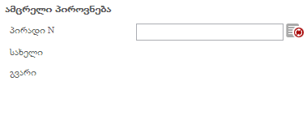
„პასუხისმგებელი ექიმი“ ველში მოხმარებლის მხრიდან ხორციელდება კონკრეტული აცრის ჩატარებაზე პასუხისმგებელი ექიმის ვინაობის იდენტიფიცირება

ღილაკით „დამატება“ მომხმარებელი ინახავს ჩატარებული აცრის შესახებ შეტანილ ინფორმაციას, რომელიც აისახება ბენეფიციარის გვერდზე (ნახ. 19).

- აუცრელობის რეგისტრაცია
იმ შემთხვევაში, თუ ვერ მოხერხდა ბენეფიციარის აცრა, მაშინ მომხმარებელმა აუცილებლად უნდა მიუთითოს აუცრელობის მიზეზი, რისთვისაც ღილაკის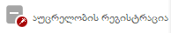 (ნახ. 24) გამოყენებით ეკრანზე გამოტანილ დამატებით ფანჯარაში უთითებს აცრის ტიპს (მიმდინარე გეგმიური, ისტორიული თუ მიმდინარე ეპიდჩვენებითი), აცრასა და აუცრელობის მიზეზს (ნახ. 22):
ნახატი 22
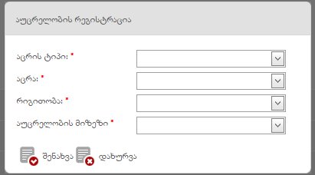
აუცრელობის მიზეზის მიხედვით იცვლება ფანჯარაში არსებული შესავსები ველები:
- ვაქცინის უქონლობის შემთხვევაში დამატებით უნდა შეივსოს ვაქცინის სახელწოდება, თარიღი და კომენტარი;
- დროებითი უკუჩვენების ან სხვა მიზეზის შემთხვევაში - კომენტარი;
- არ მოსვლის შემთხვევაში - თარიღი;
- მუდმივი უკუჩვენების შემთხვევაში - ვაქცინა,
- უკუჩვენება,
- თარიღი
- კომენტარი;
- უარის შემთხვევაში - უარის მიზეზი (ტექსტურად),
- პირის პირადი ნომერი ვინც აცხადებს უარს აცრის გაკეთებაზე (სინქრონიზაციის ღილაკის გამოყენების შემდეგ პიროვნების სახელი, გვარი, საკონტაქტო ტელეფონი და მეურვეობის სტატუსი ივსება ავტომატურად). აუცრელობის ნებისმიერი მიზეზის დაფიქსირებისას აუცილებელია მომხმარებელმა შეინახოს შევსებული ინფორმაცია იმავე ფანჯარაში არსებული ღილაკით - 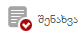 (ნახ. 23), რათა დაამატოს აუცრელობის მიზეზი ბენეფიციარის გვერდზე. აცრის კალენდარში მოცემულ თარიღზე აცრა აისახება სტატუსით „ არ აიცრა“.

ნახატი 23
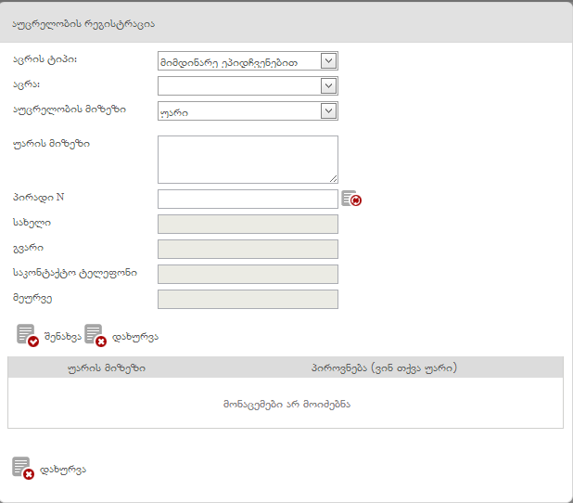

- გაფრთხილებები და რეკომენდაციები
უბანზე - „გაფრთხილებები და რეკომენდაციები“ (ნახ. 24) - მოცემულია სხვადასხვა სახის ინფორმაცია, რაც განახლებადია პერიოდულად:
- იმუნობიოლოგიური და/ან სისხლის პრეპარატები
- ვაქცინების ადმინისტრირება: მეთოდი, დოზა
- ცრუ უკუჩვენებების ჩამონათვალი

აცრის თარიღის შეთანხმება
ღილაკით ეკრანზე გამოდის შემდეგი ფანჯარა (ნახ. 24):
ნახატი 24
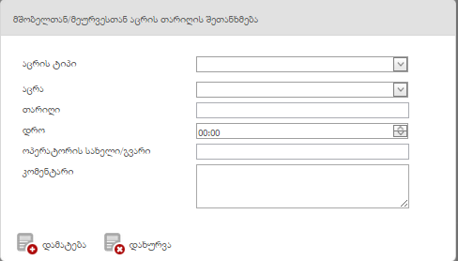

თავდაპირველად, მომხმარებელი ჩამოსაშლელი მენიუდან ირჩევს აცრის ტიპს (რუტინული, ეპიდჩვენებით ან არასპეციფიური აცრები); შემდგომ რომელი დაავადების ან დაავადებების წინააღმდეგ უნდა ჩაუტარდეს ბენეფიციარს ვაქცინაცია (ყურადღება მიაქციეთ აცრის რიგითობას!); საჭიროების შემთხვევაში ჩამოსაშლელი მენიუდან შესაძლებელია რამოდენიმე აცრის მონიშვნა; შემდეგ ხდება დაგეგმილი აცრის თარიღის არჩევა.
ნებაყოფლობითია შეივსოს ოპერატორის სახელი და გვარი ან პირადი ნომერი. კომენტარის არსებობის შემთხვევაში ივსება ველი „კომენტარი“ .
ღილაკით „დამატება“მონაცემები აისახება ბენეფიციარის გვერდზე.

დათვალიერება
ამ ღილაკით მომხმარებელი გადადის ბენეფიციარის გვერდზე სადაც მოცემულია კონკრეტული ბენეფიციარის პირადი ინფორმაცია, იურიდიული და ფაქტიური მისამართები და ინფორაცია მშობლების/მეურვის შესახებ. (ნახ. 25):

ნახატი 25
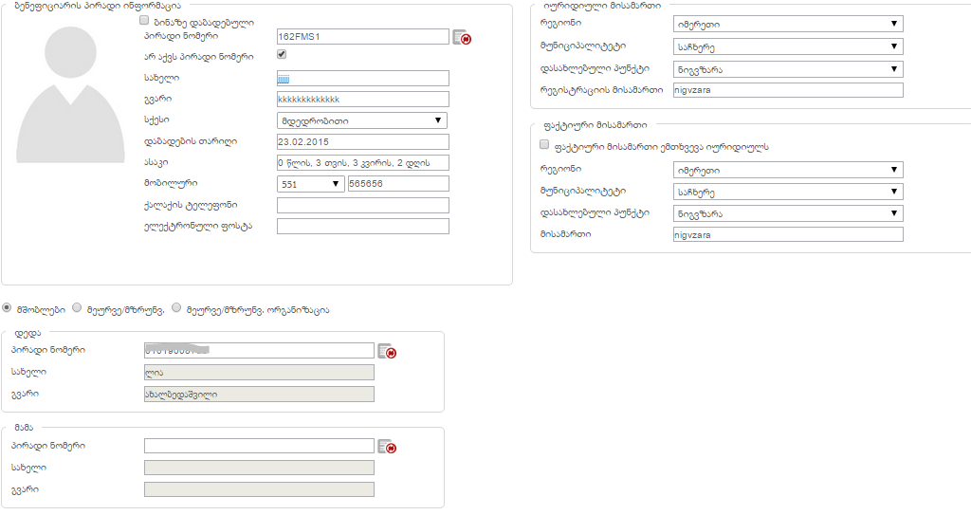

რეგისტრაციიდან მოხსნა
ღილაკით ეკრანზე გამოდის დამატებითი ფანჯარა, სადაც მომხმარებელს აქვს საშუალება აირჩიოს ბენეფიციარის რეგისტრაციიდან მოხსნის მიზეზი (ნახ. 14). რეგისტრაციიდან მოხსნის მიზეზი შეიძლება იყოს:
- პაციენტის ან კანონიერი წარმომადგენლის წერილობითი მოთხოვნა,
- გარდაცვლილი,
- მოხსნილი დაწესებულების მიერ,
- სამედიცინო დაწესებულების შეცვლა,
- დუბლირებული რომელიც გულისხმობს ერთი ბენეფიციარის ორ სხვადასხვა დაწესებულების კონტინგენტში არსებობას.
- საცხოვრებელი ადგილის შეცვლა.
ნახატი 14
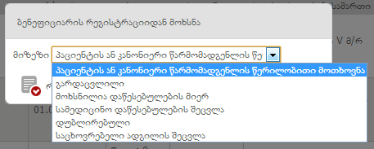

ღილაკით „რეგისტრაციიდან მოხსნა“ ბენეფიციარი გამოაკლდება დაწესებულების კონტინგენტს, თუმცა იგი რცება სისტემაში და მისი მოძებნა შესაძლებელია ბენეფიციარის ძებნის ფილტრით.

ანალიტიკა
პროვაიდერის ანალიტიკის გვერდზე გადასასვლელად მომხმარებელმა ნავიგაციის პანელში უნდა აირჩიოს ველი ანალიტიკა , რის შემდეგაც ეკრანზე გამოდის შემდეგი სახის გვერდი (ნახ 26)

ნახატი 26
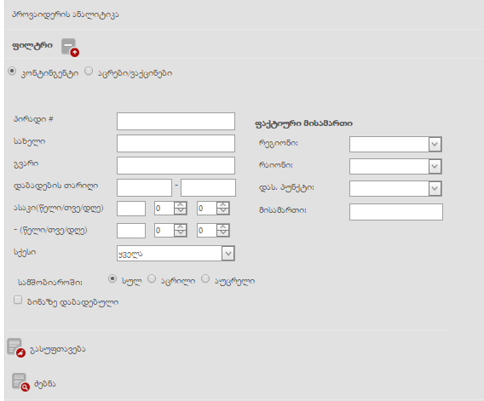

მომხმარებელს აქვს შესაძლებლობა მოძებნოს სხვადასხვა ინფორმაცია სხვადასხვა ფილტრების გამოყენებით.
ძებნა კონტინგენტით - კონტინგენტის მიხედვით ძებნისას მომხმარებელმა უნდა მონიშნოს 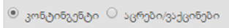 რომელიც გულისხმობს ბენეფიციარის ძებნას ბაზაში, საკმარისია მომხმარებელმა ეკრანზე გამოტანილი ველებიდან შეავსოს ერთერთი და ღილაკით ძებნა ეკრანზე გამოვა ის ბენეფიციარის რომლის ძიებასაც მომხმარებელი ახდენდა.

ძებნა აცრები ვაქცინებით - აცრებით/ვაქცინებით ძიებისას მომხმარებელმა უნდა მონიშნოს შესაბამისი ველი რომლის დროსაც ეკრანზე გამოვა ის ფილტრები რომელიც საშუალებას მისცემს მომხმარებელს განახორციელოს ძიება კონკრეტულად რომელიმე აცრის ა. ვაქცინის მიხედვით (ნახ 44)

ნახატი 44
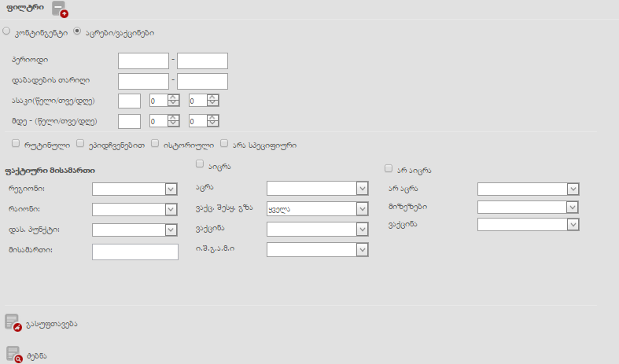

საკმარისია მომხმარებელმა ამოირჩიოს ან ჩაწეროს ინფორმაცია იმ ველში რომლის მიხედვითაც უნდა ძებნა.

აგრეთვე მოდული იძლევა შესაძლებლობას მოძიებული ინფორმაცია გადავიდეს ექსელის ფორმატში ღილაკით

ანგარიშგებები

ანგარიშგების გვერდზე გადასასვლელად მომხმარებელი ნავიგაციის პანელში დგება საანგარიშგებო ფორმები-ს ველზე და ჩამოშლილ ფანჯარაში ირჩევს შესაბამის ანგარიშს (1.2, 1.3, 1.4, 1.8).
ფორმა 1.2 - ანგარიში მოსახლეობის ასაკობრივი ჯგუფების შესახებ
დგება წელიწადში ერთხელ (ოქტომბერში). ასაკობრივიჯგუფი „1 წლამდე“ მოიცავს ბავშვებს, რომლებიც დაიბადნენ არჩეული წლის პირველი 8 თვის + გასული წლის ბოლო 4 თვის განმავლობაში (ნახ 45).
ნახატი 45
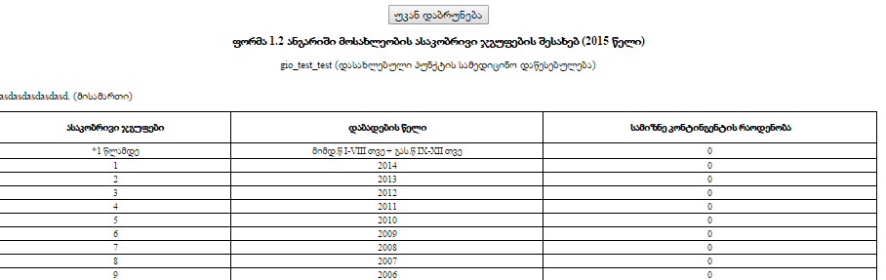
ფორმა 1.3 - აცრების გეგმა მომდევნო წლისთვის
შესაბამისი აცრისთვის აუცრელი ან არასრულად აცრილი ბავშვების რაოდენობა. მონაცემების განახლება ხდება ავტომატურად, ბენეფიციარების და ჩატარებული აცრების რეგსიტრაციის მიხედვით (ნახ 46).

ნახატი 46
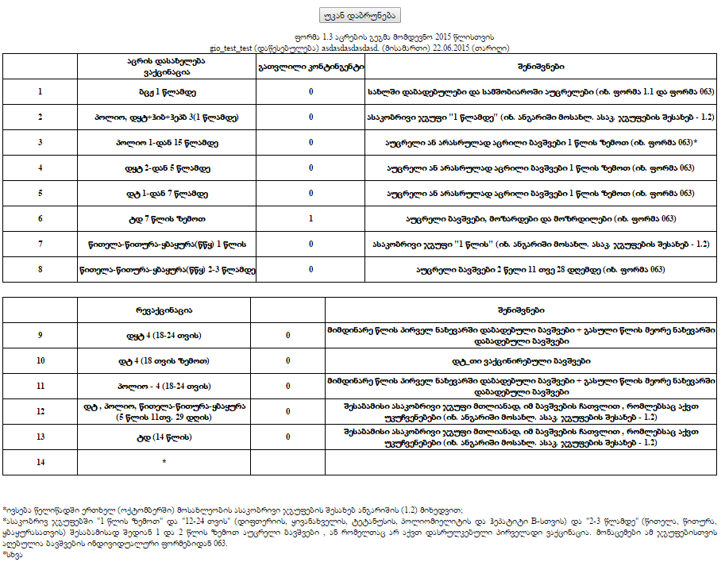

ფორმა 1.4 - აცრების ყოველთვიური დაგეგმვის და აღრიცხვის ჟურნალი (ნახ 47)

ნახატი 47
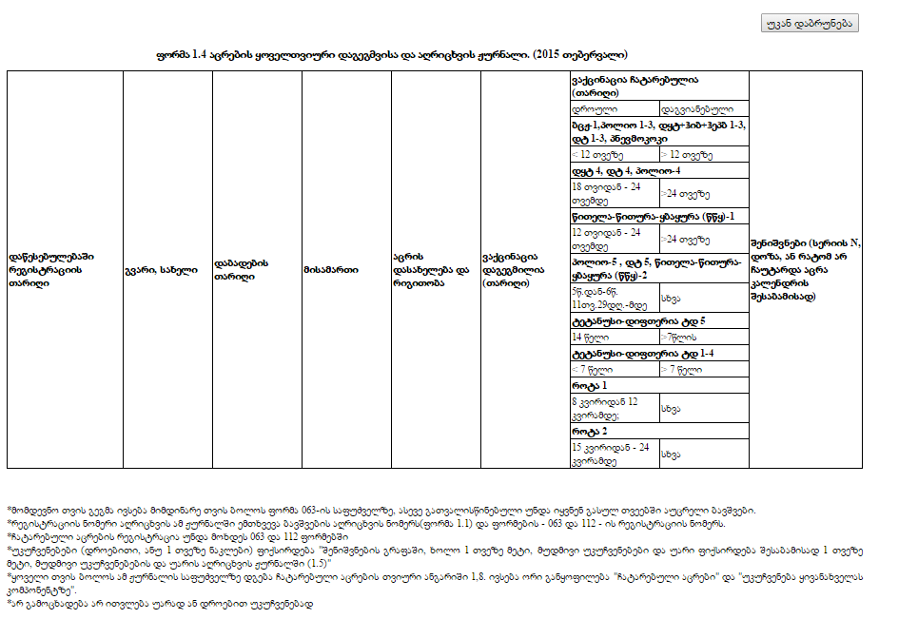

ფორმა 1.5 – 1 თვეზე მეტი, მუდმივი უკუჩვენებების და უარის აღრიცხვის ჟურნალი

ფორმა 1.8 - ანგარიში ჩატარებული პროფილაქტიკური აცრების შესახებ (ნახ 49)
ნახატი 49
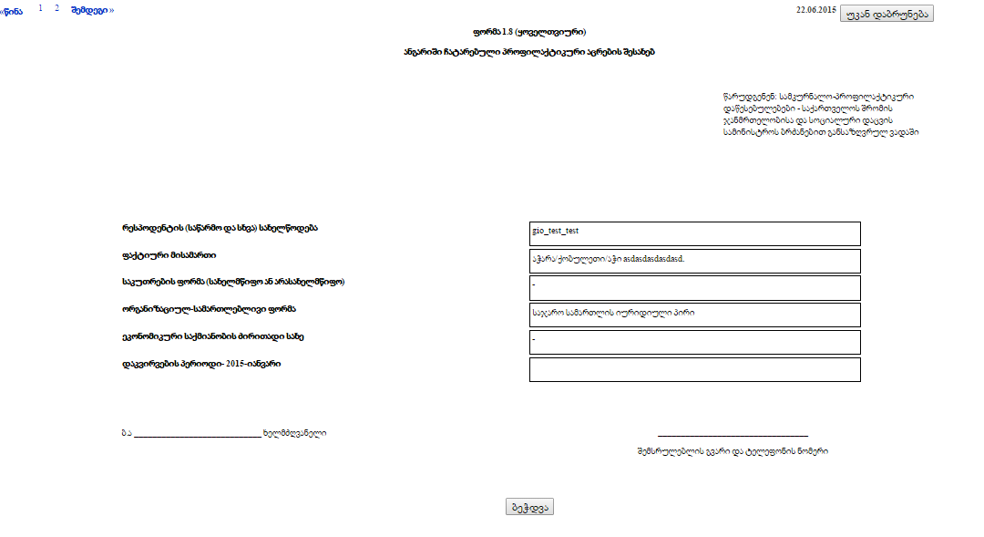

შესაბამისი არეალის მითითების შემდეგ ეკრანზე გამოვა ანგარიში

მომხმარებელს ასევე შეუძლია ეკრანზე გამოტანილი ანგარიშის ბეჭდვა ღილაკით „ბეჭდვა“

